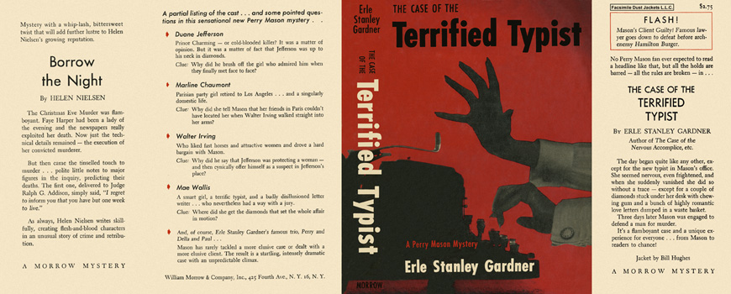

Gardner, Erle Stanley
The case of the terrified typist
Morrow Mystery (USA) (1956) first printing

Суперобложка первого издания книги

